Минтруд не накажет за отсутствие информации в Реестре об обученных по охране труда
Роструд ответил на официальное обращение Ассоциации СИЗ по вопросу утерянных в результате сбоя данных в Единой общероссийской справочно-информационной системе об обученных по охране труда сотрудниках компаний.
В письме Роструда от 31.01.2024 №ТЗ/429-3-1 Дмитрий Демиденко, начальник Управления осуществления федерального надзора в сфере охраны труда ответил, что при рассмотрении вопросов об ответственности должностных лиц и работодателей трудовыми инспекторами будут учитываться обстоятельства, связанные с техническими работами в Единой информационной системе, из-за чего данные об обучении работника оказались утеряны.
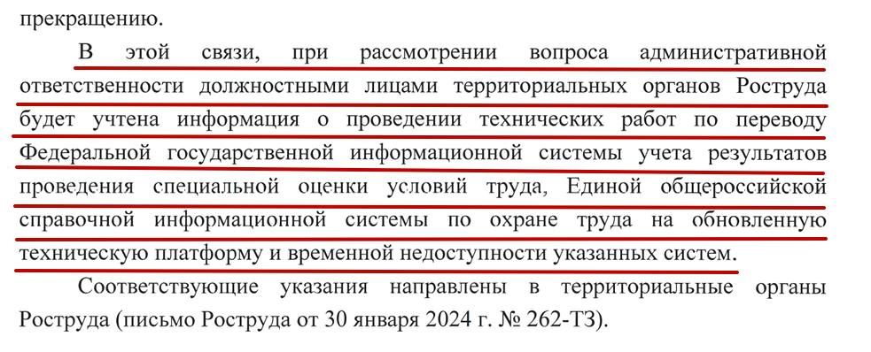
Работодатели при общении с проверяющими могут ссылаться на соответствующее указание Федеральной службы по труду и занятости, которое было разослано во все региональные отделения Роструда.
Напомним, что в настоящее время технические проблемы в работе ЕИСОТ остаются. Например, у некоторых работодателей не сохранилась внесенная ранее информация об обученных лицах по охране труда. При этом в личных кабинетах работодателей появилась информация о том, что им необходимо повторно вводить ранее внесенные сведения.

